SZKOLNE REKOLEKCJE WIELKOPOSTNE

2005

GIMNAZJUM W NOWYM TOMYŚLU

„Z BRATEM FRANCISZKIEM
IDŹ DROGĄ MIŁOŚCI
AŻ DO OSTATNIEGO TCHU,
DO OSTATNIEGO UDERZENIA SERCA.’’

Opracowały:
Regina Jędrzejczak nauczyciel religii Małgorzata Haliniak nauczyciel religii
Beata Nowak nauczyciel religii
Marlena Jarczewska nauczyciel biologii
Arleta Kucz nauczyciel biologii
Alicja Mieleszczuk nauczyciel biologii

SZKOLNE REKOLEKCJE WIELKOPOSTNE 2005.

Temat:
„Z BRATEM FRANCISZKIEM IDŹ DROGĄ MIŁOŚCI
AŻ DO OSTATNIEGO TCHU,
DO OSTATNIEGO UDERZENIA SERCA.”

Wprowadzenie:
„Katecheza (gr. katechein – rozbrzmiewać, ustnie nauczać) to systematyczne pouczenie w sprawach wiary oraz odpowiednie wprowadzenie w całokształt życia chrześcijańskiego.
Głównym celem katechezy jest prowadzenie wspólnoty i poszczególnych wiernych do osiągnięcia dojrzałości w wierze, której nie można osiągnąć w ściśle określonym etapie życia, ale osiąga się ją przez całe życie. Katechizacja dzieci i młodzieży tylko w znikomym stopniu potrafi cel ten osiągnąć...”
W szkolny program wychowawczy wpisane są Szkolne Rekolekcje Wielkopostne. Nauczyciele – katecheci starają się dobrze wykorzystać ten czas wybierając temat, który uczy i jednocześnie zainteresuje, jeżeli nie wszystkich to większość uczniów.
Dzieci i młodzież uczą się przez naśladownictwo i dlatego potrzebne są pozytywne wzorce. Bóg posługuje się człowiekiem by głosić Swoje Słowo. Katecheza potrzebuje świadectwa ludzi wierzących, którzy na codzień żyją wiarą w Boga. Ma również doprowadzić do osobowego spotkania człowieka z Bogiem
Rozumiał to już św. Franciszek z Asyżu, który poprzez osobisty przykład świętości i apostolską gorliwość pragnął coraz bardziej zjednoczyć się z Jezusem Chrystusem prowadząc życie pokutne i modlitwy, aby być wiarygodnym świadkiem.
Mając na uwadze Szkolne Rekolekcje Wielkopostne wybrałyśmy temat: „Z bratem Franciszkiem idź drogą miłości aż do ostatniego tchu, do ostatniego uderzenia serca.”

Cele Szkolnych Rekolekcji Wielkopostnych:
* przygotowanie młodzieży do przeżycia Świąt Wielkanocnych.
Uczeń:
* pogłębia wiedzę o świętym Franciszku z Asyżu - patronie ekologów
* umie wypowiadać się przez obraz
* doskonali umiejętności analityczno- interpretacyjne
* zna i umie wymienić korzyści z harmonijnego współżycia z przyrodą

Metody:
- - metoda zajęć praktycznych.(konkretyzacje plastyczne swoich wyobrażeń harmonijnego współżycia z przyrodą )
- - metoda poszukująca (praca z tekstem pod kierunkiem nauczyciela)
- - gry i zabawy.

Rekolekcje 21- 23.02.2005r. KLASA I

„Z BRATEM FRANCISZKIEM IDŹ DROGĄ MIŁOŚCI AŻ DO OSTATNIEGO TCHU, DO OSTATNIEGO UDERZENIA SERCA.’’

PONIEDZIAŁEK
- franciszkańskie podchody (drużyny klasowe 3 osobowe – zadania logiczne, artystyczne, sportowe)
- reszta klasy – zagroda św. Franciszka (praca plastyczna – forma dowolna) – wystawa prac (potrzebne materiały przynoszą uczniowie danej klasy, prace podpisane należy złożyć w świetlicy)
KONKURENCJE PODCHODÓW
- skoki zajęcze w przysiadzie (sztafeta na czas) – hala sportowa
- rebusy – sala 24
- artystyczne – śpiew (piosenka o tematyce przyrodniczej) – świetlica
- puzzle – świetlica

WTOREK
- „Konferencja ekologiczna” – spektakl (godz.11.00) – hala sportowa
- uczniowie czytają modlitwę św. Franciszka „Pieśń słoneczna”, piszą własną krótką modlitwę pochwalną i dziękczynną, której tematem jest przyroda (złożyć do sali 25)

ŚRODA
- „Obraz świata widziany oczami zwierzęcia” – forma dowolna: plakat, wiersz, opowiadanie, fraszka (prace złożyć do sali 25)
- zwiedzanie wystawy „W zagrodzie św. Franciszka”

Wszystkie prace i konkurencje będą punktowane.

Sugerowane godziny zajęć – klasa I:

9.00 – zbiórka w szkole i wyjście do kościoła
9.15 – 10.00 – nauka w kościele
10.15 – 12.15 – zajęcia w szkole (franciszkańskie podchody 11.00)

Rekolekcje 21- 23.02.2005r. KLASA II

„Z BRATEM FRANCISZKIEM IDŹ DROGĄ MIŁOŚCI AŻ DO OSTATNIEGO TCHU, DO OSTATNIEGO UDERZENIA SERCA.’’

PONIEDZIAŁEK
- franciszkańskie podchody (drużyny klasowe 3 osobowe – zadania logiczne, artystyczne, sportowe)
- reszta klasy – zagroda św. Franciszka (praca plastyczna – forma dowolna) – wystawa prac (potrzebne materiały przynoszą uczniowie danej klasy, prace podpisane należy złożyć w świetlicy)
KONKURENCJE PODCHODÓW
- skoki zajęcze w przysiadzie (sztafeta na czas) – hala sportowa
- krzyżówka (kl. II L – rebusy) – sala 24
- artystyczne – ulepić zwierzątko z plasteliny (świetlica)
- puzzle – świetlica

WTOREK
- „Konferencja ekologiczna” – spektakl (godz. 9.00) – hala sportowa
- uczniowie czytają modlitwę św. Franciszka „Pieśń słoneczna”, piszą własną krótką modlitwę pochwalną i dziękczynną, której tematem jest przyroda (złożyć do sali 25)

ŚRODA
- „Obraz świata widziany oczami zwierzęcia” – forma dowolna: plakat, wiersz, opowiadanie, fraszka (prace złożyć do sali 25)
- zwiedzanie wystawy „W zagrodzie św. Franciszka”

Wszystkie prace i konkurencje będą punktowane.

Sugerowane godziny zajęć – klasa II:

9.00 – 10.00 – zajęcia w szkole (franciszkańskie podchody 9.00)
10.15 – 11.00 – nauka w kościele
11.15 – 12.15 – zajęcia w szkole

Rekolekcje 21- 23.02.2005r. KLASA III

„Z BRATEM FRANCISZKIEM IDŹ DROGĄ MIŁOŚCI AŻ DO OSTATNIEGO TCHU, DO OSTATNIEGO UDERZENIA SERCA.’’

PONIEDZIAŁEK
- franciszkańskie podchody (drużyny klasowe 3 osobowe – zadania logiczne, artystyczne, sportowe)
- reszta klasy – zagroda św. Franciszka (praca plastyczna – forma dowolna) – wystawa prac (potrzebne materiały przynoszą uczniowie danej klasy, prace podpisane należy złożyć w świetlicy)
KONKURENCJE PODCHODÓW
- skoki zajęcze w przysiadzie (sztafeta na czas) – hala sportowa
- test (kl. III L – rebusy) – sala 24
- artystyczne – z gazety wykonać kwiatek – świetlica
- puzzle – świetlica

WTOREK
- „Konferencja ekologiczna” – spektakl (godz. 10.00) – hala sportowa
- uczniowie czytają modlitwę św. Franciszka „Pieśń słoneczna”, piszą własną krótką modlitwę pochwalną i dziękczynną, której tematem jest przyroda (złożyć do sali 25)

ŚRODA
- „Obraz świata widziany oczami zwierzęcia” – forma dowolna: plakat, wiersz, opowiadanie, fraszka (prace złożyć do sali 25)
- zwiedzanie wystawy „W zagrodzie św. Franciszka”

Wszystkie prace i konkurencje będą punktowane.

Sugerowane godziny zajęć – klasa III:

9.00 – 11.00 – zajęcia w szkole (franciszkańskie podchody 10.00)
11.15 – 12.15 – nauka w kościele

Dekalog św. Franciszka
(Ustalony przez o. Gianmaria Polidora)

1, Bądź człowieka pośród stworzenia,
bratem między braćmi.
2. Odnoś się z miłością i czcią do wszystkich istot stworzonych.
3. Ziemia została Ci powierzona jako ogród,
zarządzaj nią mądrze.
4. Z miłości do siebie samego troszcz się o człowieka,
zwierzęta, rośliny, o wodę i powietrze.
5. Używaj rzeczy oszczędnie, ponieważ marnotrawstwo
nie zapewnia przyszłości.
6. Twoim zadaniem jest odsłaniać tajemnicę pożywienia,
w taki sposób, ażeby życie karmiło się życiem.
7. Rozwiąż węzeł przemocy, abyś zrozumiał,
jakie są prawa życia i istnienia.
8. Pamiętaj, że stworzenie nie odzwierciedla tylko twojego
podobieństwa, lecz jest wyobrażeniem Najwyższego Boga.
9. Ścinając drzewo, pozostaw jego pęd,
aby całkiem nie przerwać jego życia.
10. Z szacunkiem stąpaj po kamieniach,
bo każda rzecz ma swoją wartość.

PIEŚŃ SŁONECZNA

Najwyższy, wszechmocny i dobry Panie,
Tobie sława, chwała uwielbienie
I wszelkie błogosławieństwo:
Tylko Tobie, Najwyższy, one przystoją
I żaden człowiek nie jest godzien
Wzywać Twego Imienia

Pochwalony bądź Panie
Z wszystkimi Twoimi stworzeniami,
A przede wszystkim z naszym bratem słońcem,
Który dzień daje, a ty przez nie świecisz.
Ono jest piękne i promieniste,
A przez swój blask
Jest Twoim wyobrażeniem, o Najwyższy!

Panie, bądź pochwalony
Przez naszego brata księżyc
I nasze siostry gwiazdy,
Które stworzyłeś w niebie,
Jasne i cenne, i piękne.

Panie bądź pochwalony
Przez naszego brata wiatr,
Przez powietrze i obłoki,
Przez pogodę i wszelkie zmiany czasu,
Którymi karmisz swoje stworzenia.

Panie, bądź pochwalony
Przez naszą siostrę wodę,
Która jest wielce pożyteczna
I pokorna, i cenna, i czysta.

Panie, bądź pochwalony
Przez naszego brata ogień,
Którym oświetlasz noc,
A on jest piękny i radosny,
Żarliwy i mocny.

Panie, bądź pochwalony
Przez naszą siostrę ziemię,
Która nas żywi i chowa,
I rodzi różne owoce, barwne kwiaty i zioła.

Św. Franciszek z Asyżu

ŚWIATOWA DEKLARACJA PRAW ZWIERZĄT (UNESCO-1978)

1.Wszystkie zwierzęta rodzą się równe wobec życia i mają te same prawa do istnienia.
2. a) Każde zwierzę ma praw do poszanowania.
b) Człowiek jako gatunek zwierzęcy, nie może rościć sobie prawa do tępienia innych
zwierząt, ani do ich niehumanitarnego wyzyskiwania. Ma natomiast obowiązek do
wykorzystywania całej wiedzy dla dobra zwierząt.
c) Każde zwierze ma prawo oczekiwać od człowieka poszanowania i ochrony.
3. a) Żadne zwierzę nie może być przedmiotem maltretowania i aktów okrucieństwa.
b) Jeżeli okaże się, że śmierć zwierzęcia jest konieczna, należy je uśmiercić szybko – nie
narażając na ból i trwogę.
4. Każde zwierzę, które należy do gatunku dzikiego, ma prawo do życia na wolności w swym
naturalnym otoczeniu ziemskim, powietrznym lub wodnym oraz prawo do rozmnażania
się. Każde pozbawienie wolności, choćby w celach edukacyjnych, jest pogwałceniem tego
prawa.
5. a) Każde zwierzę należące do gatunku, który żyje zazwyczaj w środowisku ludzkim ma
prawo żyć i rosnąć zgodnie z rytmem i warunkami życia i wolności właściwymi dla
swojego gatunku.
b) Każde zakłócenie tego rytmu i warunków przez człowieka w celach merkantylnych jest
pogwałceniem tego prawa.
6. a) Każde zwierzę, które człowiek wybrał na swojego towarzysza, ma prawo żyć tak długo,
jak długo pozwala na to jego natura.
b) Porzucenie zwierzęcia jest aktem okrutnym i nikczemnym.
7. Każde zwierzę pracujące dla człowieka ma prawo do rozsądnego ograniczenia czasu i
intensywności pracy, do właściwego wyżywienia i wypoczynku.
8. a) Doświadczenia na zwierzętach, które zwiążą się z cierpieniem fizycznym i psychicznym
są pogwałceniem praw zwierzęcia, zarówno w przypadku doświadczeń medycznych,
naukowych, handlowych, jak i wszystkich innych.
b) Należy w tym celu rozwijać i stosować metody zastępcze.
9. Jeżeli człowiek hoduje zwierzę w celach żywnościowych, należy je karmić, hodować,
uśmiercać – nie narażając na niepokój i ból.
10. a) Żadne zwierzę nie może być traktowane jako zabawka dla człowieka.
b) Wyzyskiwanie zwierzęcia na pokaz oraz widowiska z udziałem zwierząt narażają na
szwank godność zwierzęcia.
11. Każdy akt prowadzący do uśmiercenia dużej ilości zwierząt dzikich jest masowym
mordem, czyli zbrodnia przeciwko gatunkowi.
12. Każdy akt prowadzący do zabicia choćby jednego zwierzęcia bez koniecznej potrzeby jest
mordem, czyli zbrodnią przeciw życiu.
13. a) Zwierzę martwe należy traktować z poszanowaniem.
b) Sceny przemocy, której ofiarą padają zwierzęta, nie powinny mieć dostępu do telewizji
i ekranu kinowego, chyba, że jest to demonstracja przeciwko zbrodniom na
zwierzętach.
14. a) Stowarzyszenia ochrony i opieki zwierząt powinny mieć przedstawicieli na szczeblu
rządowym.
b) Prawa zwierząt powinny być chronione jak prawa ludzi.

ŻYCIE ŚW. FRANCISZKA
Święty Franciszek urodził się w Asyżu pod koniec 1181 lub na początku 1182 roku, jako syn bogatego kupca Piotra Bernardone i jego żony Piki. Na chrzcie otrzymał imię Jan, które po powrocie ojca z podróży handlowej do Francji zostało zastąpione imieniem Francesco - Franciszek.
Pierwszą formację religijną otrzymał od bardzo pobożnej matki. Święty nauczył się czytać i pisać w szkole parafialnej Św. Jerzego w Asyżu, a następnie uzupełnił swoje skromne wykształcenie elementami rachunku, poezji i muzyki. Zdobył także znikomą znajomość języka francuskiego (prowansalskiego) i zapoznał się z poematami o czynach bohaterskich i z legendami rycerskimi. Franciszek, mając bystry umysł i dobrą pamięć, zdobędzie później przez czytanie i rozważanie oględną kulturę religijną.
Ojciec Franciszka rozszerzał aż za granicę obszar swojego handlu, co było typowe dla średniego stanu społeczeństwa włoskiego tego okresu, stanu znajdującego się w cywilnym i politycznym wznoszeniu się, żądnego dobrobytu i wolności aż po zdobycie tytułu szlacheckiego, by zrównać się z większymi, którzy górowali nad tłumem ubogich i mniejszych. I Franciszek, obficie obdarzony inteligencją, ambicją i przedsiębiorczością, osobiście próbował w pierwszym dwudziestopięcioleciu swego życia w świecie (1182-1205) tych wszystkich dróg wzniesienia się i chwały światowej.
Mając lat 14 został przydzielony do sklepu ojca, by zaprawiać się w sztuce kupieckiej (ok. 1196). Wykonywał tę sztukę z przezornością, z uwagą na zarobki, mimo, że mając bardzo lekką rękę w ich wydawaniu, nie sprawdził się jako dobry ich kustosz. Istotnie, syn pierworodny (miał tylko jednego, młodszego, brata Anioła), obwołany królem biesiad i królem młodzieży asyskiej, rozrzutnie gospodarował bogactwami ojca, ubierał się w sposób osobliwy i jaskrawy, brał udział w zabawach i śpiewach na wieczornych spotkaniach z przyjaciółmi. Rodzice jednak tolerowali z pobłażliwością jego książęce wydatki. Ze względu na swoje dobre przymioty naturalne i moralne, szlachetność słowa i szlachetność sposobu bycia, hojność wobec ubogich oraz ze względu na szczególną prawość obyczajów był podziwiany przede wszystkim przez matkę i przez swoich przyjaciół.
Franciszek był żywym obserwatorem, jeśli nie uczestnikiem, zdobywania wolności obywatelskiej w walce przeciw wasalowi cesarskiemu z miasteczka Spoleto (1198). Jako dwudziestoletni młodzieniec wziął czynny udział w wojnie komunalnej Asyżu przeciw Perugii (listopad 1202). Wskutek klęski asyżan dostał się do niewoli, gdzie zaczęła się dokonywać jego wewnętrzna przemiana. Uwolniony po roku i doświadczony długą chorobą (1204), zaczął patrzeć inaczej na świat - wydawał mu się on obcy i inny. Po jakimś czasie jednak odzyskał równowagę, a zafascynowany nowymi snami o chwale, postanowił udać się do Apulii po zdobycie tytułu rycerskiego (1205). Podróż Franciszka, została wszelako przerwana w Spoleto, gdzie w czasie snu Pan zaprosił go, by poszedł za panem bardziej szlachetnym. Franciszek usłyszał wówczas we śnie słowa: Komu lepiej służyć: Panu, czy jego słudze? Zrozumiał wtedy, że wielkość, do której dąży nie jest tą wielkością, która jest mu przeznaczona.
Z przepowiednią, że stanie się wielkim księciem powrócił do Asyżu. Wnet usunął się z towarzystwa przyjaciół, spędzając czas na długich modlitwach w samotnej grocie. Przezwycięża swój skrajny wstręt do trędowatych i zauważa w nich tak samo dzieci jednego Ojca. Częstym miejscem jego modlitwy jest kościółek San Damiano, gdzie spędza większość swojego czasu. Właśnie w tym kościele głos z krucyfiksu nad ołtarzem zaprosił go do naprawienia Kościoła, który się rozwalał. Franciszek usunął się na jakiś czas z życia publicznego do Św. Damiana i w charakterze oblata oddał się pod ochronę Kościoła. Gdy zrozumiał cel swojego powołania zrzekł się przed biskupem asyskim Gwidonem całego swojego majątku, który odziedziczył po ojcu. Jest to moment doskonałego nawrócenia Franciszka, jak określą pierwsi biografowie (pierwsze miesiące 1206). Przyobleczony w ubogą tunikę w kształcie krzyża ogłosił się heroldem wielkiego Króla i przez dwa lata prowadził życie pokutnicze i pustelnicze. Oddał się modlitwom i pełnił niskie posługi, także przez krótki czas w klasztorze benedyktyńskim (S. Verecondo w Villingegno, Gubbio). Dosłownie przyjmując zaproszenie Ukrzyżowanego zaangażował się następnie w materialną odbudowę trzech kościółków znajdujących się w okolicy Asyżu: S. Damiano, S. Pietro della Spina i S. Maria degli Angeli, zwanego Porcjunkulą. Podczas tego okresu Franciszek poruszył cały Asyż. U jednych budził wstręt, a podziw u innych, wciąż czekając na jakieś nowe boskie oświecenie, które otrzymał wkrótce po ostatnim odnowieniu kościoła. Będąc w Porcjunkuli usłyszał Ewangelię o rozesłaniu apostołów i o ich ubóstwie (ok. 24 II 1208). Po Mszy świętej poprosił kapłana o wytłumaczenie tego fragmentu. W jego świetle rozpoznał z radością własne powołanie i misję. Realizując dosłownie te wskazania, natychmiast przywdział inny ubiór: tunika w formie krzyża, przepasana białym sznurem. Za pozwoleniem biskupa zaczął wtedy nawoływać do pokuty.
Swoją postawą pobudzał wielu ludzi do refleksji nad swoim życiem. Przyłączają się do niego dwaj szanowani asyżanie: szlachetnie urodzony i bogaty Bernard z Quintavalle oraz doktor prawa Piotr Catani (16 IV 1208). W tym samym roku dołączył się do nich młody Idzi pochodzący z warstwy plebejskiej (23 IV) oraz ośmiu następnych towarzyszy. Grupę, w jej sposobie życia wspólnego i apostolskiego, aprobował w roku następnym (1209) papież Innocenty III. Powstał pierwszy zakon Braci Mniejszych (Franciszkanie). Tymczasem z chwilą ustnego zatwierdzenia pierwszej formula vitae oraz z uzyskaniem od papieża pozwolenia na nieskrępowane głoszenie pokuty przez niego i innych Franciszek rozpoczyna długotrwałe apostolstwo wędrownego, ludowego i pokutnego przepowiadania, wyposażony we wszelkie charyzmaty łaski boskiej i poparcie władzy kościelnej. Wszystkie kazania poprzedzał pozdrowieniem pokoju: Niech Pan obdarzy was pokojem. Jego proste, żarliwe i dociekliwe słowo wszystkim przywoływało wspomnienie o Stwórcy i Jego przykazaniach, sprawiedliwość i miłosierdzie Boga. Bardzo charakterystycznym rysem franciszkowego przepowiadania, który bardzo często powtarza się w jego pismach, jest bardzo głęboki szacunek dla wszystkich kapłanów, nie pomijając kapłanów-grzeszników, przez wzgląd na godność ich święceń oraz cześć dla Kościoła. Nauczał również szacunku i czci dla wszystkich, bogaczy i panów, sług i ubogich, dobrych i złych. Mając upoważnienie apostolskie przemawiał do wszystkich ze szczerym słowem i z odwagą, głosząc prawdę bez upiększeń czy pochlebstw, tak że nawet mężowie wykształceni, cieszący się sławą i godnością, słuchali go ze zbożną bojaźnią. Duchowieństwo, zakonnicy i świeccy przybywali, aby go słuchać, dostrzegając w nowym ewangeliście niemal człowieka z innego świata, nowe światło posłane z nieba na ziemię dla oświecenia i porwania wszystkich ku sprawom Bożym.
Tak więc Franciszek przemierzył w ciągu przeszło piętnastu lat, od 1208 do 1224, większą część Włoch. Pełen żaru misyjnego i pragnienia męczeństwa wśród Saracenów dwukrotnie wyruszył poza Włochy, w kierunku Syrii w 1212, a wkrótce potem przez Francję i Hiszpanię ku Maroku (1214); jednak za pierwszym razem z powodu burzy znalazł się na brzegach dalmatyńskich, a za drugim wskutek choroby został zmuszony do powrotu z Hiszpanii. Wysławszy swoich zakonników pod przewodem br. Eliasza do prowincji Syrii i Palestyny (1217) oraz pierwszych pięciu misjonarzy męczenników do Maroka (1219), Franciszek udał się 24 VI 1219 drogą morską na Bliski Wschód i stanął przed sułtanem Egiptu, Melek-el-Kamelem, który przyjął go przychylnie i wysłuchał. Święty wprawdzie nie uzyskał nawrócenia sułtana czy też męczeństwa dla siebie, jednakże swoim gestem Franciszek dał chrześcijaństwu przykład pierwszego, pokojowego i apostolskiego zetknięcia się z Saracenami. Równocześnie wysłanie pierwszych braci misjonarzy do Afryki i na Wschód otwierało w istocie wielką historię misji katolickich w świecie.
W drodze powrotnej do Włoch (1220), opatrznościowej dla Zakonu, Franciszek podjął apostolstwo słowa. W roku następnym, przychylając się do wyrażanych mu od dawna w różnych miejscach życzeń, dawał przepisy chrześcijańskiego życia, indywidualnego i społecznego, dla ludzi świeckich, żyjących w świecie, którzy pragnęli postępować według jego nauczania w duchu Ewangelii: powstał Trzeci Zakon Pokutników albo Tercjarzy (Florencja i Poggibonsi, 1221) jako odrębne braterstwo wśród innych odosobnionych i wspólnotowych grup Pokutników tego okresu.
Aby wreszcie przedstawić sobie i ludowi bardziej konkretnie i naocznie tajemnicę Bożego Narodzenia, mając szczególne pozwolenie papieża, Święty w otoczeniu licznego tłumu przy grocie w Greccio, kasztelu położonym w dolinie reatyńskiej, zapragnął w nocy 24 XII 1223 obchodzić święto Narodzenia Pana i posługiwać jako diakon przy uroczystej Mszy wobec plastycznej i żywej sceny Żłóbka. Franciszek miał święcenia diakonatu, jednak z pokory nie dążył do przyjęcia kapłaństwa.
Święty po powrocie ze Wschodu, już schorowany, dawszy zakonowi aktywne kierownictwo wikariusza w osobie br. Eliasza z Asyżu (12217) i Regułę ostateczną (29 XI 1223), kierował się odtąd ku ostatniemu etapowi swego życia; przeżywał częstsze wzniesienia mistyczne i dążył do serdeczniejszego uczestnictwa i podobieństwa z Ukrzyżowanym.
Latem 1224 z takimi uczuciami usunął się na górę Alwernię, gdzie spędzał czas na długich modlitwach, rozważaniach i postach. Tam blisko uroczystości Podwyższenia Krzyża (14 IX) ukazał mu się sam Chrystus ukrzyżowany w postaci serafina skrzydlatego i ognistego, który wycisnął na jego ciele żywe stygmaty Męki Pańskiej: otwarte i krwawiące rany, z cielesnymi gwoźdźmi o długich i zakrzywionych ostrzach, na rękach i stopach oraz w boku.
Z Alwerni Święty powrócił do Asyżu jako żywy obraz Jezusa ukrzyżowanego. Ostatnie dwa lata swojego życia przeżywał w przewlekłych męczarniach, dotknięty ponadto ciężką chorobą oczu, której nabawił się na Wschodzie. Przyjmując pokornie nalegania protektora Zakonu, kard. Hugolina, Święty poddał się bolesnemu, zabiegowi przypalania oczu u lekarzy dworu papieskiego w Rieti (1225), który jednak nie przyniósł porządanego efektu; przezwyciężywszy śmiertelny kryzys w kwietniu następnego roku (1226) Franciszek podjął powolnymi etapami, przez Sienę i Kortonę, drogę do Asyżu. Przebywał najpierw w pałacu biskupa asyskiego. Przy końcu września przeniesiono go do Porcjunkuli. Tu też zakończył swoje życie w sobotę wieczorem 3 X 1226, w wieku około 45 lat. Nazajutrz, w niedzielę rano, w uroczystej procesji duchowieństwo i lud przenieśli jego ciało do kościółka Św. Jerzego w obrębie murów miejskich. Tu przechowywano je przez mniej więcej cztery lata i tu również 16 VII 1228 Święty został kanonizowany. Następnie 25 V 1230 ciało przeniesiono na Wzgórze Rajskie, do nowej wspaniałej bazyliki Św. Franciszka, którą wzniesiono z woli Grzegorza IX i dzięki zasługom br. Eliasza dla grobu Świętego.
Bazylika jest pierwszą świątynią jego kultu i jego chwały na ziemi. Wraz z przyległym do niej Świętym Konwentem została ogłoszona głową i matką całego zakonu Minorytów (Grzegorz IX, 22 IV 1230). Opiekują się nią Bracia Mniejsi Konwentualni, którzy przez wzgląd na cześć powszechną i czysty geniusz Świętego zatroszczyli się również o wygląd zewnętrzny całego monumentalnego zespołu, przyozdabiając go cennymi dziełami wszystkich odradzających się sztuk włoskich.

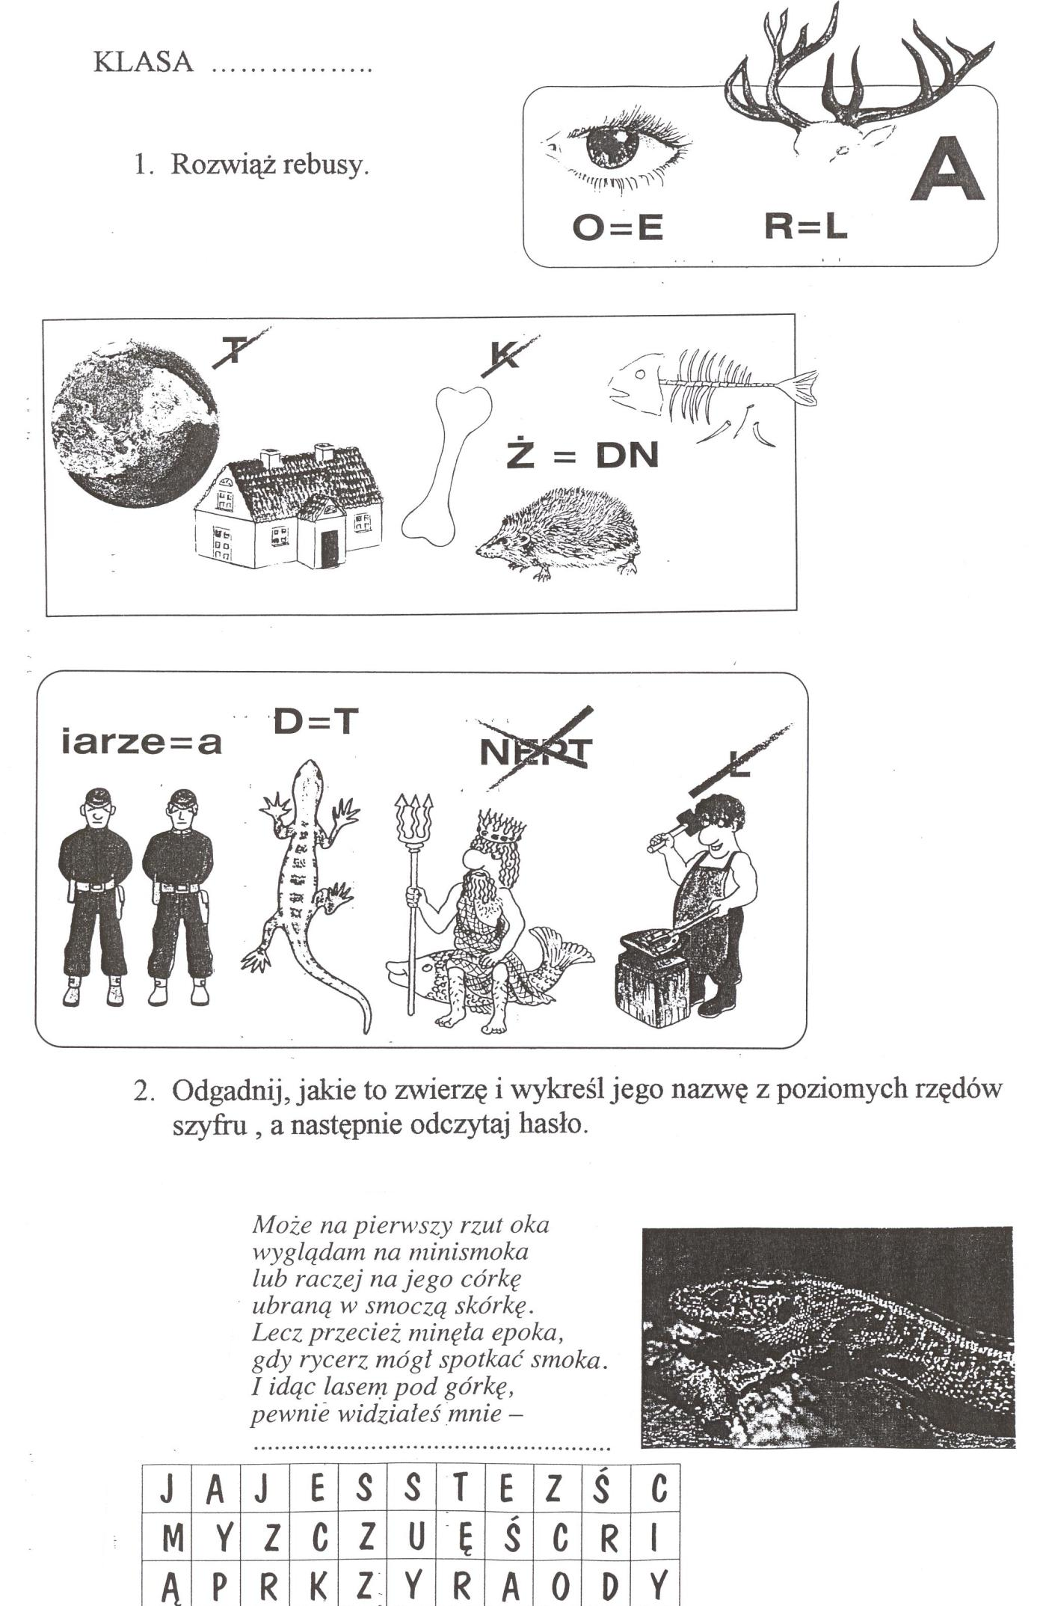

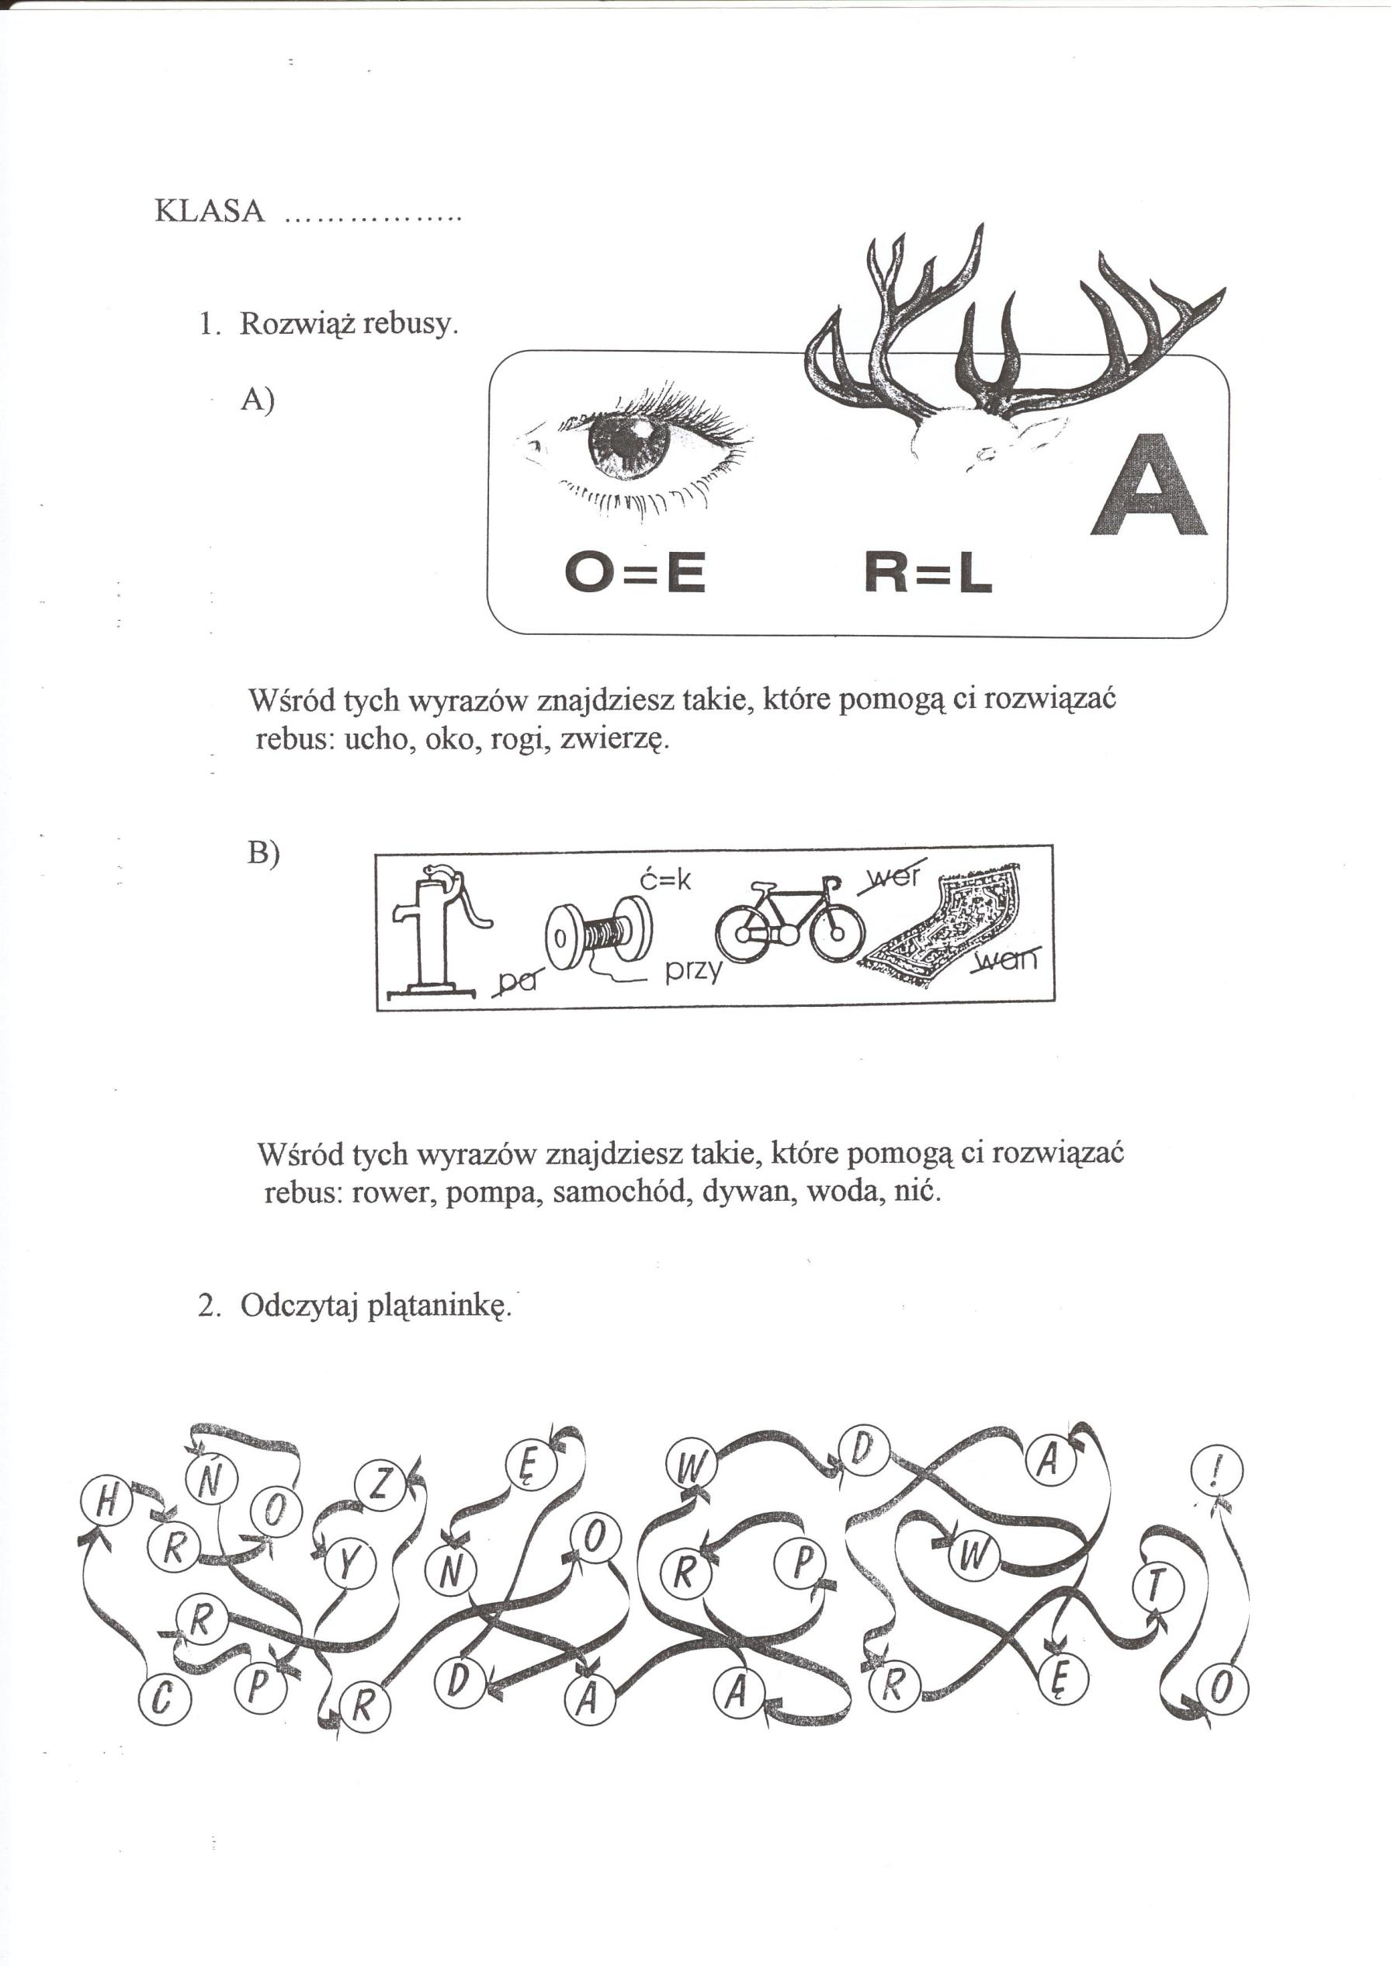

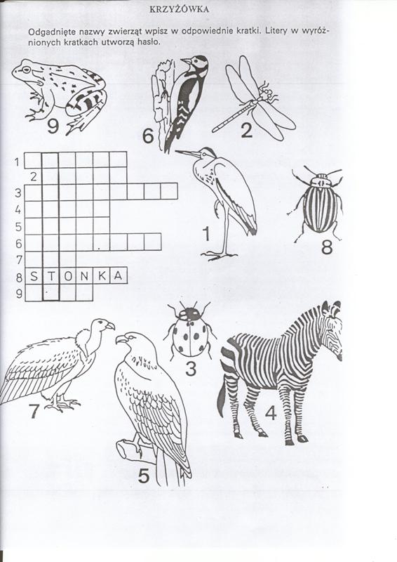

REKOLEKCJE 2005 FRANCISZKAŃSKIE PODCHODY

TEST
Zakreśl prawidłową odpowiedź.

- Kiedy i gdzie urodził się Franciszek z Asyżu:
- we Włoszech w XV wieku.
- we Włoszech w XII wieku.
- we Francji w XVI wieku.
- we Francji w XII wieku.
- Święty Franciszek jest patronem:
- Europy
- ekologów
- ogrodników i rolników
- żeglarzy
- Który zakon został założony przez Franciszka z Asyżu:
- Cystersi
- Dominikanie albo Zakon Kaznodziejów
- Bracia Mniejsi
- Jezuici.
- „Pieśń słoneczna” jest hymnem pochwalnym:
- Pana Boga
- roślin
- przyrody
- natury

........................................................................................................................................
- Odczytaj zdanie z sylab:
do | śro | w | nie | god | Żyj
wis | ku | na | tu | ral | nym
god | nie | rów | zwól | po | i
nie | żyć | w | nim | in | nym

6. Nauka o zachowaniu się zwierząt to:
- etologia b) cytologia c) anatomia
- Największym migrantem wśród zwierząt jest:
- wilk b) gnu c) człowiek
- Panda wielka została wybrana jako symbol:
- Światowego Funduszu na rzecz Dzikich Zwierząt
- Ligi Ochrony Przyrody
- Koła Miłośników Przyrody
- Aby uzupełnić niedobór soli mineralnych słonie:
a) zjadają słoną glebę b) piją słoną wodę c) zjadają dużo liści
- Ile kręgów szyjnych ma żyrafa , a ile mysz polna?
- żyrafa 7, mysz 7
- żyrafa 22. mysz 5
- żyrafa 15, mysz 7

